基于空芯光纤的小型化气体传感系统

卫雨青，魏静怡，石艺尉

复旦大学 信息科学与工程学院，上海 200433

**摘要** 空芯光纤在传输光信号的同时，也可以作为气体传感系统的气室。利用空芯光纤的柔韧性，可以将若干米长的光纤弯曲至若干厘米半径的圆盒内，配合光源及检测设备即可得到光程长、气体容积小、响应速度快的小型化传感系统。笔者总结了该传感系统的理论模型，进行了弯曲状况下的甲烷气体红外光谱检测，探讨了影响该小型化气体传感系统的参数并给出了优化建议。

**关键词** 空芯光纤；气体传感；

**中图分类号** TN252**文献标识码**A

Minimized Gas Sensor System Based on Hollow Waveguide

Yuqing Wei, Jingyi Wei, Yiwei Shi

*School of Information Science and Engineering, Fudan University, Shanghai, 200433*

**Abstract** Hollow Waveguide can be the gas ceil as well as the light path in a gas sensor system. By bending a hollow fiber of several meters into a round box of several centimeters and adding gas source along with IR detector, we will get a miniaturized gas sensing system with long light path, small gas volume and fast response. In this paper, the writer concludes the theory model, conducts an infrared methane sensing experiment with bended fiber and gives advises in optimization of the system parameters.

**Keywords** Hollow waveguides; Gas sensor;

## 引言

基于光谱吸收特性进行气体的检测与计量，在工业生产、环境质量检测、生物医学等方面都有着举足轻重的作用[1-3]。相比于利用氧化、中和等化学变化的其他方法，光谱吸收式的气体检测有着灵敏度高、响应速度快、抗电磁干扰、危险系数低、无损检测等诸多优点[4]。另外，在合理的设计情况下，还能够达到多气体检测的效果[5]。该方法的理论基础为朗伯-比尔定律（Beer-Lambert Law），即介质对光的吸收与介质的浓度以及介质和光的作用距离成正比。

气体的光谱吸收需要合适的吸收腔，常见的吸收腔有Herriott腔、怀特腔、积分球、空芯光纤等[6-8]。其中，空芯光纤的天然空芯通道既可以让气体分析物附着其中，又能够使得光从中通过。更好的是，空芯光纤细长而能够弯曲的腔体，有效的提高了传感器可达到的光程长度，也成为了小型化吸收式气体传感器的理想选择。

目前，对于空芯波导吸收腔的研究多聚焦于其直线传播时的传输特性[9-13]。而对于弯曲状况下的空芯波导性的传感优化，则缺乏*综合性的整理以及实验论证*。本文结合几何光学理论与弯曲空芯波导的实际情况，提出了一个较为完整的小型化空芯波导吸收腔传输理论模型。同时，对该理论模型进行优化仿真，分析了获得最佳吸收腔性能时各项参数的优化方案。设计并搭建了实验室环境下的小型化气体传感系统，进行了以甲烷气体为例的弯曲波导气体传感实验。通过实验结果，验证了理论模型的可靠性和优化方案的可行性。

## 理论背景

假设空芯光纤内径为2*T*，光线在光纤内表面的反射角的余角为*θ*，光源发散角为*θ0*，波导弯曲半径为*R*，则空芯波导的弯曲传输损耗系数*2α*(*θ*)为：

 （1）

其中， *K*为与银折射率的实部*n*、虚部*k*，介质膜折射率*nF*以及膜的粗糙度*σ*相关的系数[14]。

考虑到大部分光源的输出功率呈高斯分布，设光源的半高全宽发散角为*θd*，则入射端初始光强分布*P0*(*θ*)为：

 （2）

根据朗伯比尔定律，推知经过气体吸收后的光强变化如下：

 （3）

其中，*ε*为摩尔气体吸收系数，*l*为光程长度，*c*为待测目标浓度。

综合考虑系统的固有噪声*n0*，则气体传感系统的输出*Pout*可以表示为：

 （4）

其中，*l*为考虑了光在光纤内部反射路程以及膜内光程的有效光程长度[9]，其与光纤物理长度*l0*的关系为：

 （5）

其中，*α*为角度参量，*ϕ*为光纤在波导内部两种不同反射方式的临界角，如图1所示。

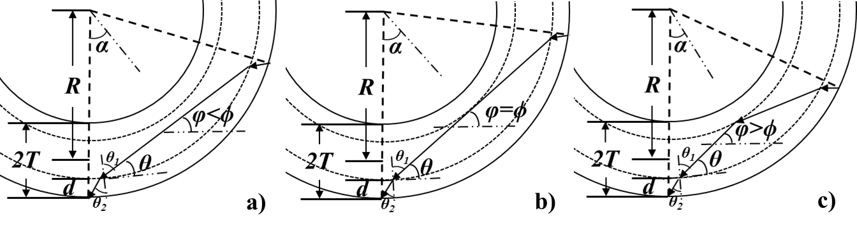

图1 光线在空芯光纤内的反射路径

 （6）

而*k1*、*k2*为考虑膜厚*d*的校正系数，其中角θ2可由菲涅耳公式得到：

 （7）

另外，由于弯曲时光线在光纤内表面的反射角的余角*θ*与实际光源入射角*φ*并不相等，需要进行如下换算：

 （8）

根据公式4可知，该小型化传感系统的输出与光源半高全宽发散角*θd*、波导内径*2T*、波导长度*l0*、气体浓度*c*、弯曲半径*R*、系统固有噪声*n0*等变量相关。我们将该小型化传感系统的信噪比定义为：

 （9）

由于存在系统噪声，当气体浓度满足以下公式时，达到系统的最低检测极限：

 （10）

当气体浓度过大，以至于*Pgas*小到可以忽略不及时，达到系统的饱和输出：

 （11）

另外，通过对气体吸收度*Pout*求导，可以得到系统的灵敏度。通过比较气体吸收度、系统信噪比、可检测范围和灵敏度，可以比较不同参数设定下的系统传感。

## 系统搭建

利用红外光谱吸收测量气体浓度的实验弯曲波导气体传感系统如图2所示。

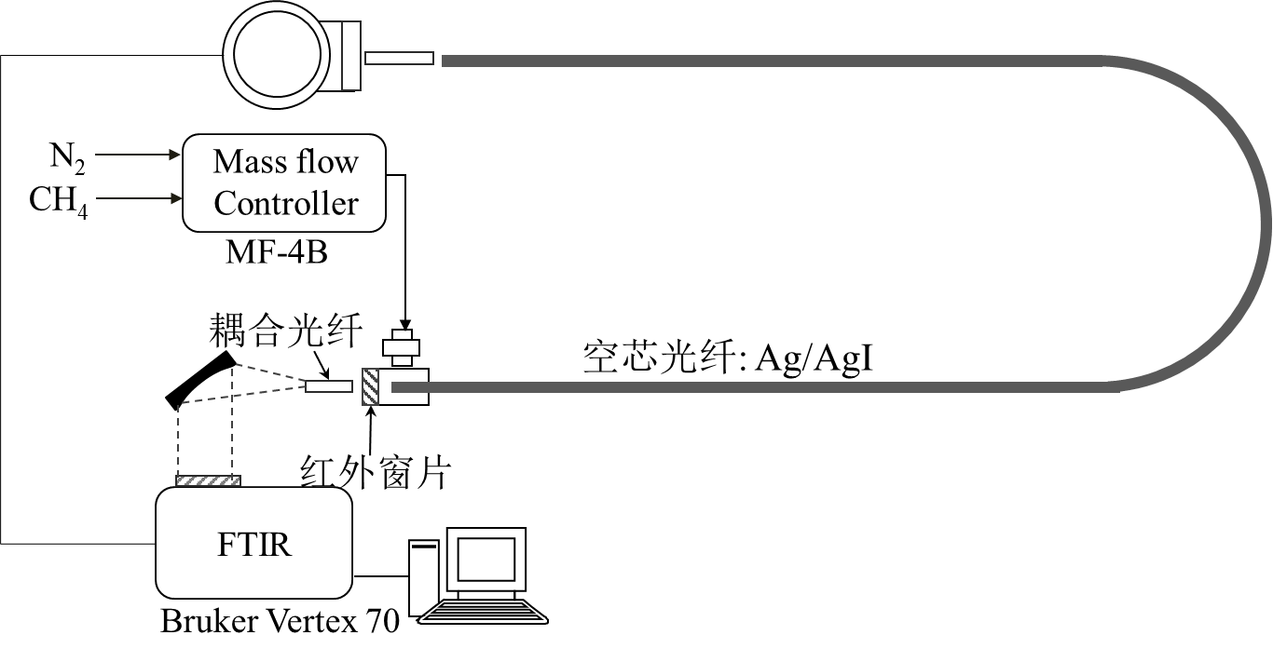

图2. 小型化气体传感系统设计图

系统光源为Bruker Vertex 70型号的FTIR，红外宽谱光通过外光路的离轴抛物镜折射进入长度10cm内径700µm的镀银空芯光纤。该光纤的作用是聚焦光线并降低高次模成分，从而提高系统的耦合效率。气体发生装置为MF-4B气体测试仪检定校准装置接入上海神开气体有限公司制备的5000ppm 浓度CH4(N2)与复旦大学药品中心的普氮。系统的波导式吸收腔为在甲烷3.3µm红外吸收峰处优化传输特性的Ag/AgI玻璃基底空芯光纤。其内径为700µm，弯曲长度为80cm~30cm不等，弯曲角度为0°~135°不等。以上三个部分由一端粘有KCl晶体薄片的有机玻璃接口连接，使气路与光路耦合进入空芯光纤。该耦合接口的大小约为1cm3，其插入损耗约为1dB。

## 优化参数设计

在下文中，仿真参数取值若无特殊说明，则等于如下的固定值：*θd*=10°；2*T*=700µm；*l*=1m；*R*=0.2m；*n0*=1.6e-4。其中，光源发散角、波导内径以及长度都是实际实验数值，弯曲半径为实验中达到的最小弯曲半径，而系统固有噪声是通过实验数据反推得到的值。

4.1 最优波导长度

在小型化传感设备中，在气室大小（即波导弯曲半径）、光源及检测设备、系统耦合方式以及目标气体浓度固定的情况下，存在最优波导长度使得气体吸收度或系统灵敏度获得最大值。由图3可知，随着气体浓度的增加，气体吸收度曲线的斜率不断降低趋近于零。并且，当气体浓度小于760ppm时， 60cm的波导比30cm的波导拥有更大的吸收；而当气体浓度大于760ppm时，30cm的波导更优。

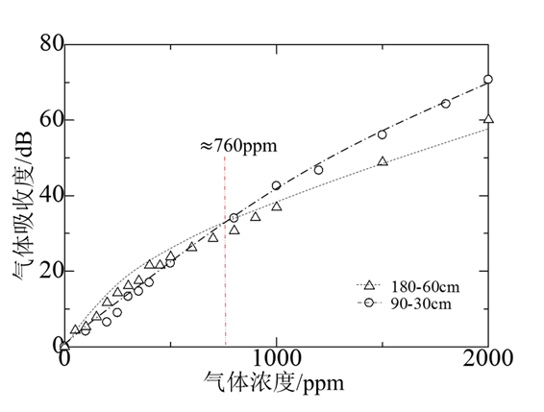

图3. 不同波导长度的气体吸收响应实测数据

实际上，对于不同浓度的气体有着获得最大气体吸收度的不同最优波导长度。如图4.a所示，气体浓度越大其最优波导长度越短。同时波导孔径越小、系统固有噪声越大、弯曲半径越小情况下的最优波导长度也会越短。与此同时，想要获得最大的系统灵敏度则需要短一些的

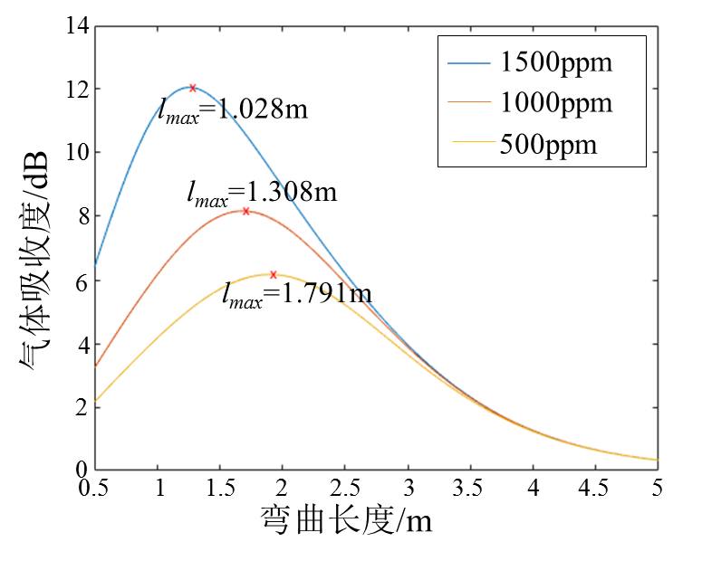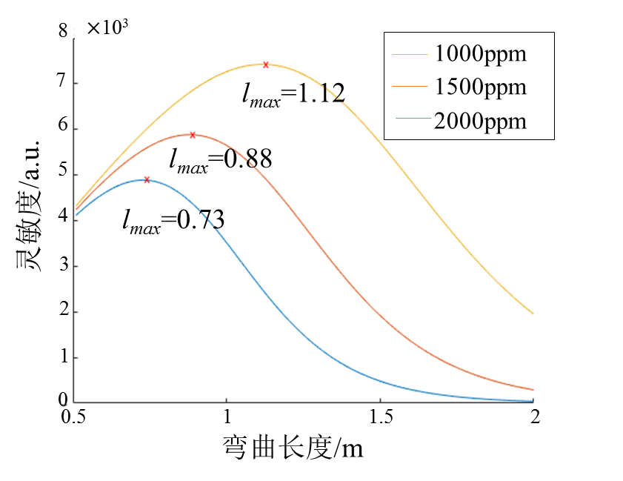

图4. 气体吸收度和灵敏度的最优波导长度

4.2 弯曲半径优化

在空芯光纤的弯曲长度固定为60cm时，分别将光纤弯曲20、45、90及135度，其对应的弯曲半径为171.88cm、76.39cm、38.19cm和25.46cm，测量小型化系统在不同浓度下的气体吸收曲线，并通过其斜率推算某一浓度区间的系统灵敏度。

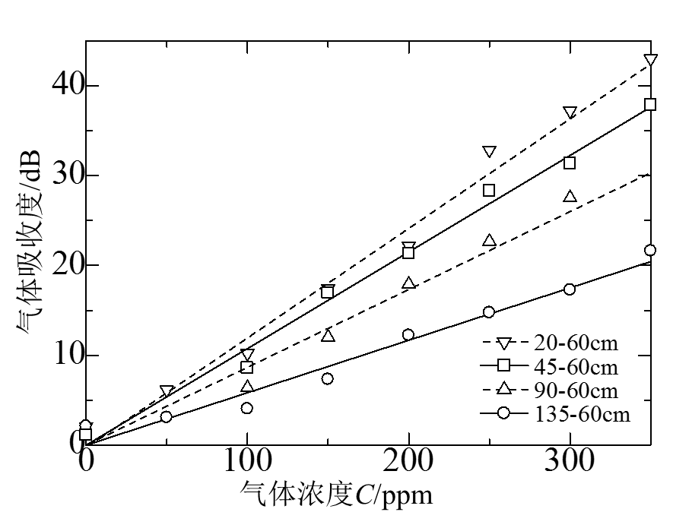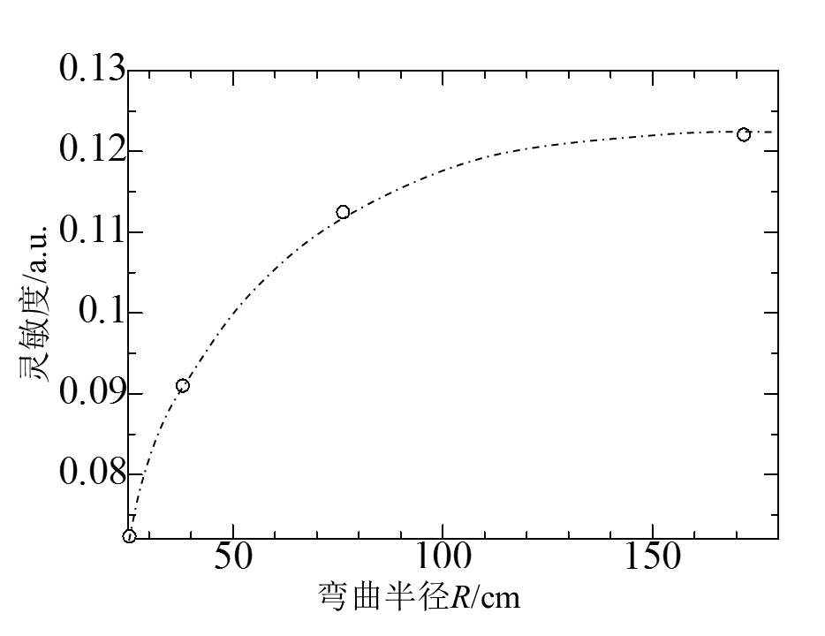

图5. 不同弯曲半径的气体吸收度响应实测数据

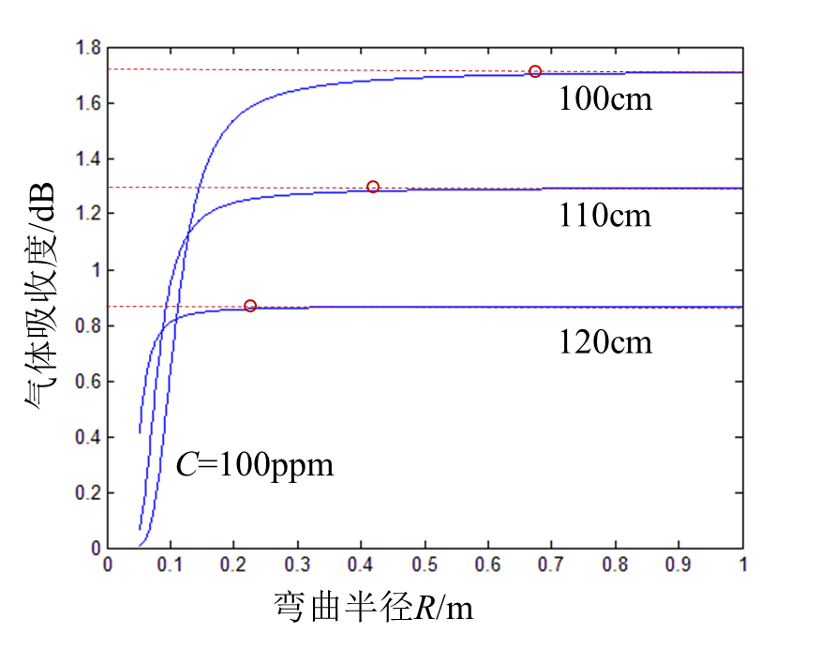

图6. 不同长度波导的弯曲半径优化

4.4波导内径优化

波导内径增大，光纤损耗降低，然而柔韧性会变差，需要的气体容积以及传感设备的大小也会相应增加。因此，需要综合考虑系统成本来决定所选择的光源和波导内径。

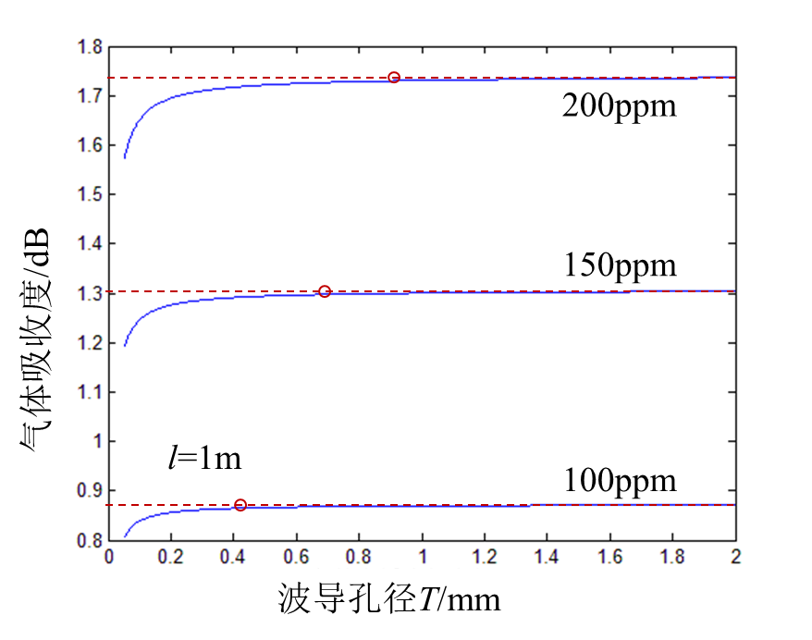

图7.

4.3系统噪声优化

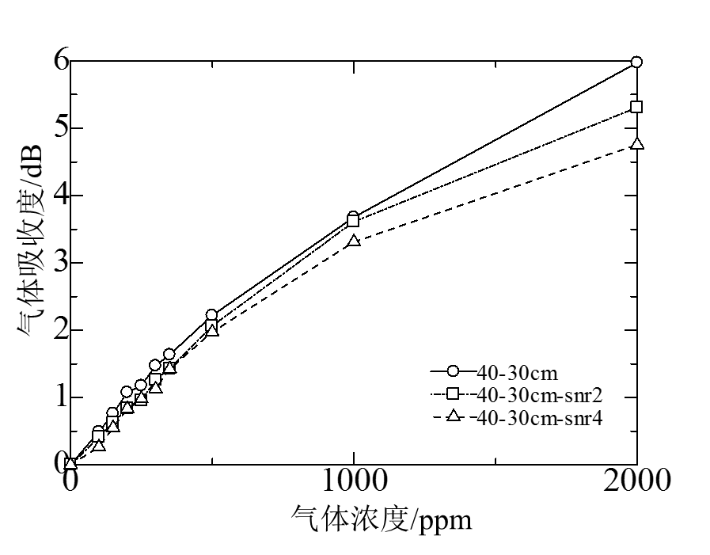

图

4.4最优光源发散角

光源发散角与系统所选择的光源直接相关。一般情况下，发散角越小的光源造价越高，其传感效果也越好。

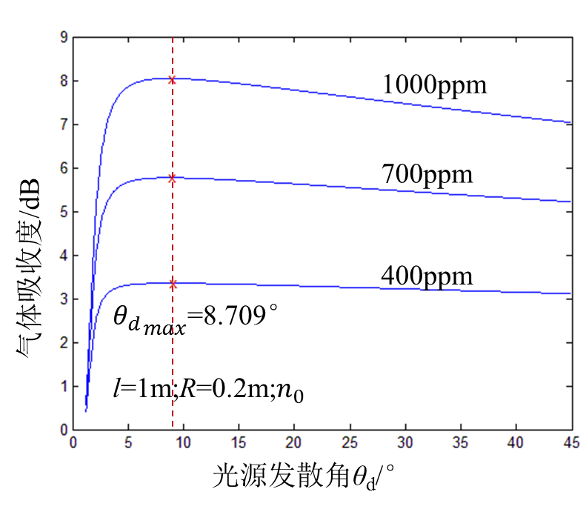

图

空芯光纤按照设定的弯曲长度与弯曲角度进行弯曲，并通入0~4000ppm的甲烷气体

## 总结

*至此，耦合光纤末端输出光线的半高全宽发散角约为10°。*

参考文献

[1] Allen M G. Diode laser absorption sensors for gas-dynamic and combustion flows[J]. Measurement Science & Technology, 1998, 9(4): 545-62.

[2] Laj P, Klausen J, Bilde M, et al. Measuring atmospheric composition change[J]. Atmospheric Environment, 2009, 43(33): 5351–5414.

[3] Smith D, Španěl P. The challenge of breath analysis for clinical diagnosis and therapeutic monitoring[J]. Analyst, 2007, 132(5): 390-6.

[4] Hodgkinson J, Tatam R P. Optical gas sensing: a review[J]. Measurement Science & Technology, 2012, 24(1): 111-123.

[5] Wynne R M. Simultaneously sensing multiple gases using a single length of hollow-core photonic bandgap fiber with sub-minute response times[J]. Proceedings of SPIE - The International Society for Optical Engineering, 2008, 7056.

[6] Herriott D R, Schulte H J. Folded Optical Delay Lines[J]. Applied Optics, 1965, 4(4): 883.

[7] Stambler N, Dubinsky Z. Corals as light collectors: an integrating sphere approach[J]. Coral Reefs, 2005, 24(1): 1-9.

[8] Ferguson D W, Rao K N, Mickelson M E, et al. An Experimental Study of the 4-0 and 5-0 Quadrupole Vibration Rotation Bands of H 2 in the Visible[J]. Journal of Molecular Spectroscopy, 1993, 160(2): 315-325.

[9] 周佳琦, 石艺尉. 波导式吸收腔的有效光程率研究[J]. 光学学报, 2011, (2): 236-241.

[10] 周佳琦, 陆维佳, 孙帮山, et al. 空芯光纤气体传感气室的优化设计[J]. 光学学报, 2012, (2): 281-286.

[11] 曾旋, 刘炳红, 何宇婧, et al. 近红外低损耗AgI/Ag空芯光纤的制作[J]. 光学学报, 2013, (3): 72-76.

[12] 隋可融, 汤晓黎, 朱晓松, et al. 高性能Ag/AgI红外空芯光纤的研究[J]. 光子学报, 2007, 37(11): 2186-2190.

[13] 陆维佳, 周佳琦, 赵华新, et al. 波导式气体吸收池时间响应特性[J]. 光电工程, 2012, 39(4): 114-120.

[14] Saito M, Matsuura Y, Kawamura M, et al. Bending losses of incoherent light in circular hollow waveguides[J]. Josa A, 1990, 7(11): 2063-2068.